GE Mapress Edelstahl Übergangsverschraubung
Geberit

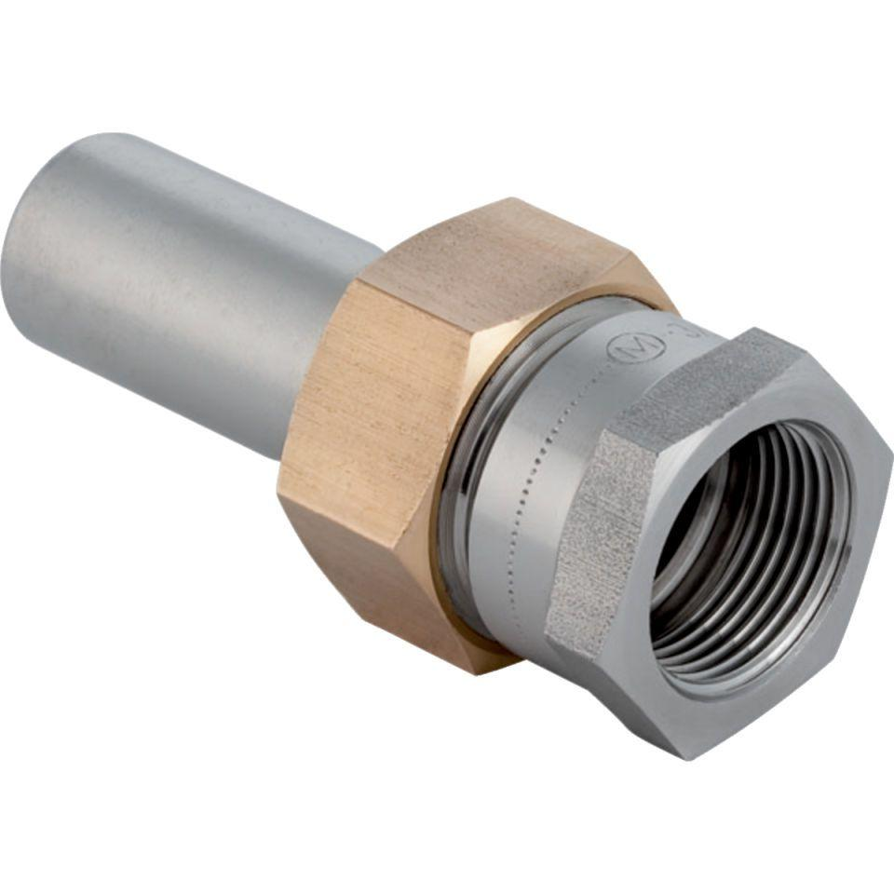Eigenschaften
Werkstoff
Edelstahl

